**Стенд Эколята-Дошколята**

Экологический стенд «Эколята - Дошколята» разработан для наглядного и действенного ознакомления детей дошкольного возраста с природой.

Цель создания: привить любовь и бережное отношение к родной природе, ее животному и растительному миру. Данный стенд помогает понять неразрывную связь человека и природы, ее ценности для человека; формировать у детей культуру природолюбия; понять всю важность сохранения, охраны и спасения природы для выживания человечества на земле; расширить общий кругозор детей.

Дизайн и оформление стенда разработан воспитателями группы «Ромашки» Макуха Анастасией Игоревной и Пешковой Ириной Владимировной. Стенд имеет пять экологических функциональных разделов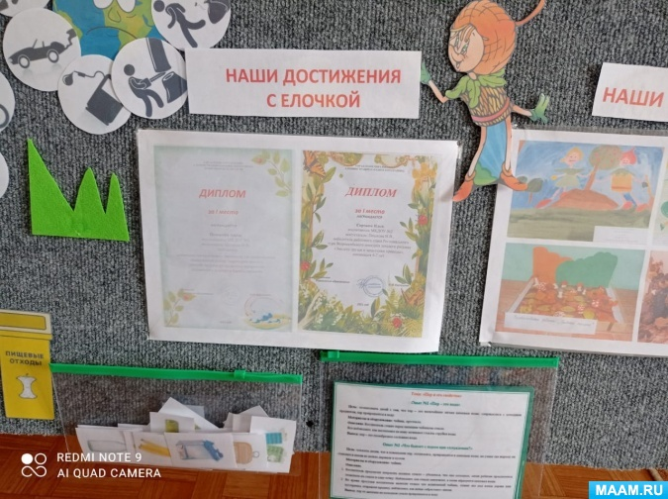

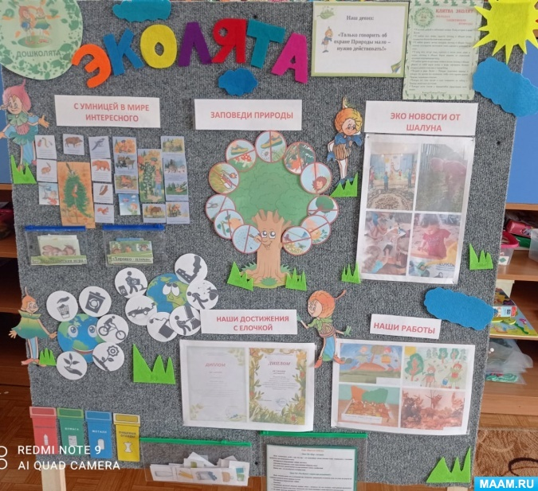 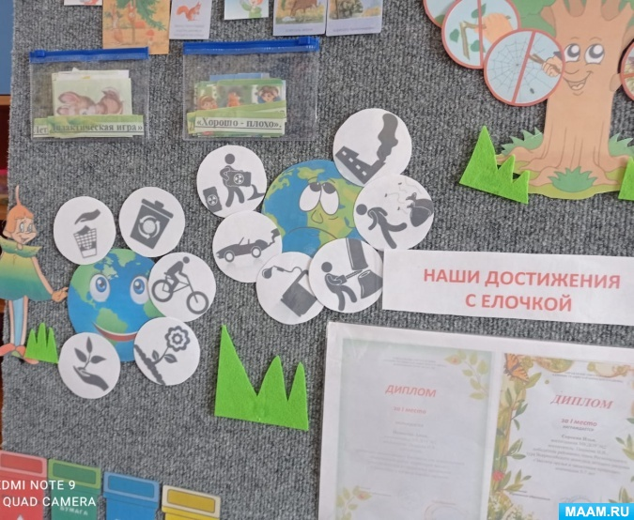 

. Содержание каждого раздела посвящено одному из героев Эколят: Шалуну, Умнице, Елочке и Тихоне. Они берегут лес и его жителей. Благодаря героям - Эколятам и «Азбуке Природолюбия» воспитанники имеют возможность прикоснуться к миру природы, познать тайны, стать ее защитниками и друзьями.

Сбоку на стенде находится логотип «Эколят – дошколят», гимн, девиз, клятва.

Первый раздел стенда посвящен Умнице. Она очень много знает и рассказывает друзьям.

Второй раздел посвящен Шалуну. Он напоминает дошкольникам, как следует вести себя в лесу, на природе через экологические знаки из Азбуки природолюбия. Также Тихоня предлагает почитать детям ЭКО новости.

Третий радел посвящён Ёлочке. Это подруга малышей, она веселая и общительная. Елочка напоминает детям как бережно обращаться с планетой. И что можно делать а что не следует.

Четвертый раздел посвящен Тихоне он довольно тихий и скромный. Тихоня знакомит нас с нашими достижениями и работами.

Пятый раздел посвящен дидактической игре- сортировка мусора. Ребята должны правильно распределить мусор. Дидактическая игра закрепляет знания о вторичной переработке мусора.

Стенд «Эколята – дошколята» будет обновляться новым материалом, меняя наполнение разделов. Возможно планирование дальнейшего ознакомления детей с охраной природы, что позволит детям бережнее относиться к окружающей среде.